Tuần 19 -21 | Ngày soạn: 10/1/2025
Tiết 1- 3 | Ngày giảng:

BÀI 1: NGHỀ NGHIỆP TRONG LĨNH VỰC KĨ THUẬT VÀ CÔNG NGHỆ
I. MỤC TIÊU BÀI HỌC
1. Kiến thức
Sau bài học này, HS sẽ:
- Trình bày được khái niệm nghề nghiệp.
- Trình bày được tầm quan trọng của nghề nghiệp đối với con người và xã hội.
- Trình bày được ý nghĩa của việc lựa chọn đúng đắn nghề nghiệp của mỗi người.
- Kể tên và phân tích được đặc điểm, những yêu cầu chung của các ngành nghề trong lĩnh vực kĩ thuật, công nghệ.
2. Năng lực
Năng lực chung:
- Năng lực giao tiếp và hợp tác: thông qua hoạt động nhóm.
- Năng lực tự chủ và tự học: thông qua việc chủ động, tích cực thực hiện các nhiệm vụ học tập được giao.
- Giải quyết vấn đề và sáng tạo: thông qua tìm tòi, khám phá thêm về các ngành nghề thuộc lĩnh vực kĩ thuật, công nghệ.
Năng lực riêng:
- Nhận thức công nghệ: Phân tích được đặc điểm, yêu cầu của các ngành nghề trong lĩnh vực kĩ thuật, công nghệ.
- Giao tiếp công nghệ: Vận dụng được kiến thức đã học vào thực tế để phân biệt được các ngành nghề trong lĩnh vực kĩ thuật và công nghệ; biết cách bổ sung thêm các thông tin liên quan đến ngành nghề này; Chủ động học tập, tìm hiểu các ngành nghề trong lĩnh vực kĩ thuật và công nghệ.
3. Phẩm chất
- Trách nhiệm: có trách nhiệm tìm hiểu các nội dung bài học và các tài liệu liên quan.
- Chăm chỉ: vận dụng kiến thức đã học về yêu cầu, đặc điểm của các ngành nghề vào việc tìm hiểu các ngành nghề thuộc lĩnh vực kĩ thuật, công nghệ phù hợp với bản thân.
II. THIẾT BỊ DẠY HỌC
1. Đối với giáo viên
- Giáo án, SGK, SGV, SBT Công nghệ định hướng nghề nghiệp 9 – Kết nối tri thức.
- Hình ảnh về một số ngành nghề thuộc lĩnh vực kĩ thuật và công nghệ.
- Phiếu học tập.
- Máy tính, máy chiếu (nếu có).
2. Đối với học sinh
- SHS, SBT Công nghệ định hướng nghề nghiệp 9 – Kết nối tri thức.
- Đọc trước nội dung bài học và sưu tầm tranh ảnh, tư liệu về bài học Nghề nghiệp trong lĩnh vực kĩ thuật và công nghệ.
III. CÁC HOẠT ĐỘNG DẠY HỌC
A. HOẠT ĐỘNG KHỞI ĐỘNG
a. Mục tiêu: Huy động khả năng quan sát và sự hiểu biết của HS để tìm hiểu ngành nghề trong lĩnh vực kĩ thuật và công nghệ. Thu hút HS chú ý tới chủ đề bài học.
b. Nội dung: GV yêu cầu HS quan sát Hình 1.1 SGK tr.5 và trả lời câu hỏi:
- Mỗi người trong hình làm nghề gì?
- Em hãy mô tả công việc của những nghề đó?
c. Sản phẩm: HS nêu tên nghề nghiệp và mô tả công việc của những nghề trong H1.1.
d. Tổ chức thực hiện:
Bước 1: GV chuyển giao nhiệm vụ học tập
GV yêu cầu HS làm việc cá nhân, quan sát Hình 1.1 SGK tr.5 và trả lời câu hỏi:
- Mỗi người trong hình làm nghề gì?
- Em hãy mô tả công việc của những nghề đó?
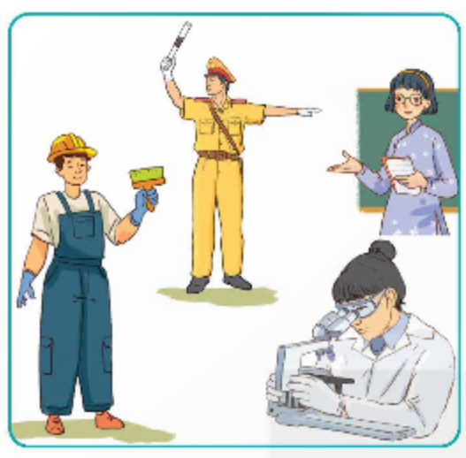
Hình 1.1. Hình ảnh minh họa một số nghề nghiệp trong xã hội
Bước 2: HS tiếp nhận, thực hiện nhiệm vụ học tập
- HS quan sát hình ảnh, vận dụng hiểu biết của bản thân và trả lời câu hỏi.
- GV quan sát, hướng dẫn, hỗ trợ HS (nếu cần thiết).
Bước 3: Báo cáo kết quả hoạt động, thảo luận
- GV mời đại diện 4 HS lần lượt nêu tên nghề nghiệp và mô tả công việc của những nghề trong Hình 1.1.
- GV yêu cầu các HS khác lắng nghe, nhận xét, bổ sung ý kiến (nếu có).
Bước 4: Đánh giá kết quả thực hiện nhiệm vụ học tập
- GV nhận xét, đánh giá và chốt đáp án: Tên nghề nghiệp và mô tả công việc của những nghề trong Hình 1.1:
- Cảnh sát giao thông:  + Thực hiện mệnh lệnh, lên kế hoạch kiểm tra, rà soát các hành vi vi phạm, thực hiện, tổ chức các công tác ngăn chặn hành vi vi phạm an toàn giao thông và xử lí các hành vi vi phạm.  + Thực hiện nhiệm vụ tuần tra, kiểm soát, nhằm mục đích đảm bảo trật tự, an ninh đường bộ trên những tuyến đường được giao nhiệm vụ. | 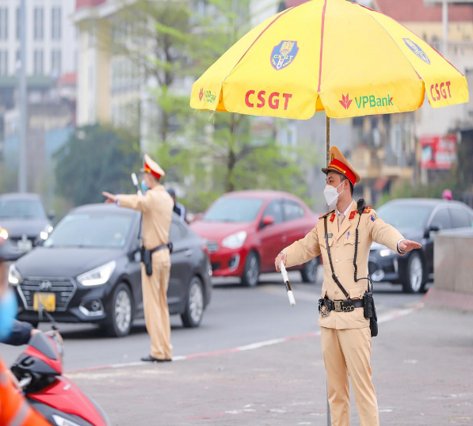
- Giáo viên:  + Giảng dạy, giáo dục cho HS, lên kế hoạch, tiến hành các tiết dạy học, thực hành và phát triển các khóa học nằm trong chương trình giảng dạy của nhà trường.  + Là người kiểm tra, ra đề, chấm điểm thi cho HS để đánh giá chất lượng từng người. | 
- Thợ sơn: Người chuyên đi làm các công việc để làm cho các công trình trở nên hoàn thiện và đẹp hơn thông qua quy trình làm việc và các công việc chuẩn bị cho quá trình sơn nhà ở, các công trình lớn, tùy thuộc vào từng loại công trình khác nhau mà môi trường làm việc của thợ sơn tường vì thế cũng có sự thay đổi. | 
+ Nhà khoa học: Nghiên cứu về hệ thống các tri thức, các hiện tượng tự nhiên, xã hội cùng các phương pháp khoa học. | 
- GV dẫn dắt HS vào bài học: Sự phát triển mạnh mẽ của khoa học và công nghệ đã tác động đến mọi mặt của đời sống văn hóa, xã hội, kinh tế, thị trường lao động, nhất là lĩnh vực kĩ thuật. Thị trường lao động trong và ngoài nước có những thay đổi nhanh chóng, có những yêu cầu, đòi hỏi cao hơn về mức độ đáp ứng công việc. Từ đó, nhu cầu tuyển dụng lao động có trình độ đại học có xu hướng biến động mạnh. Nghề nghiệp trong lĩnh vực kĩ thuật, công nghệ rất đa dạng, với nhiều vị trí việc làm khác nhau. Bài học ngày hôm nay chúng ta sẽ tìm hiểu về một số ngành nghề trong lĩnh vực kĩ thuật và công nghệ. Chúng ta cùng vào Bài 1 – Nghề nghiệp trong lĩnh vực kĩ thuật và công nghiệp.
B. HOẠT ĐỘNG HÌNH THÀNH KIẾN THỨC
Hoạt động 1. Khái quát về nghề nghiệp
a. Mục tiêu: Thông qua hoạt động, HS trình bày được khái niệm nghề nghiệp, tầm quan trọng của nghề nghiệp đối với con người và xã hội, ý nghĩa của việc lựa chọn đúng đắn nghề nghiệp của mỗi người.
b. Nội dung: GV yêu cầu HS làm việc nhóm đôi, đọc thông tin mục I.1 – I.3 kết hợp mục Thông tin bổ sung SGK tr.5 – 7 và trả lời câu hỏi:
- Mô tả nghề nghiệp của một người thân trong gia đình.
- Nghề nghiệp là gì?
- Tầm quan trọng của nghề nghiệp đối với con người và xã hội như thế nào?
- Theo em, lựa chọn đúng nghề nghiệp có ý nghĩa gì? Em hãy lấy ví dụ thực tế để minh họa.
c. Sản phẩm: Phiếu học tập số 1, 2 về nghề nghiệp, tầm quan trọng của nghề nghiệp đối với con người và xã hội, ý nghĩa của việc lựa chọn đúng đắn nghề nghiệp của mỗi người.
d. Tổ chức thực hiện:
HOẠT ĐỘNG CỦA GV - HS | DỰ KIẾN SẢN PHẨM
Bước 1: GV chuyển giao nhiệm vụ học tập  - GV yêu cầu HS thảo luận cặp đôi, quan sát các thẻ dưới đây và hoàn thành Phiếu học tập số 1: Mô tả nghề nghiệp của một người thân trong gia đình.  - Sau khi HS làm việc nhóm, GV tổ chức cho HS chơi trò chơi “Tôi cần”.  - GV phổ biến luật chơi:  + GV hô: “Tôi cần, tôi cần”.  + HS đáp lại: “Cần gì, cần gì”.  + GV hô: Tôi cần bạn… mô tả nghề nghiệp của 1 người thân trong gia đình”.  - GV tiếp tục yêu cầu HS làm việc cặp đôi như đã được phân công, đọc thông tin mục I.1 – I.3 SGK tr.5 – 6 và hoàn thành Phiếu học tập số 2:  - GV mở rộng, cho HS xem thêm video liên quan đến nghề nghiệp:  https://www.youtube.com/watch?v=v7ApViKmh3g  https://www.youtube.com/watch?v=g0UDpvD9R-U  (GV cho HS xem video tùy tình hình thực tế giảng dạy).  - GV hướng dẫn HS đọc mục Thông tin bổ sung SGK tr.7 để phân biệt được nghề nghiệp và việc làm.  Bước 2: HS tiếp nhận, thực hiện nhiệm vụ học tập  - HS làm việc nhóm đôi, đọc thông tin mục I.1 – I.3 kết hợp mục Thông tin bổ sung SGK tr.5 – 7, liên hệ thực tế và hoàn thành Phiếu học tập số 1, 2.  - GV quan sát, hướng dẫn, hỗ trợ HS trong quá trình làm việc nhóm (nếu cần thiết).  Bước 3: Báo cáo kết quả hoạt động, thảo luận  - GV gọi 3 – 5 HS mô tả nghề nghiệp của người thân trong gia đình em (Đính kèm phía dưới Hoạt động 1).  - GV mời đại diện 3 HS lần lượt nêu khái niệm nghề nghiệp, tầm quan trọng của nghề nghiệp đối với con người và xã hội, ý nghĩa của việc lựa chọn đúng đắn nghề nghiệp của mỗi người theo Phiếu học tập số 2.  - GV yêu cầu các HS khác lắng nghe, nhận xét, bổ sung ý kiến (nếu có).  Bước 4: Đánh giá kết quả thực hiện nhiệm vụ học tập  - GV nhận xét, đánh giá câu trả lời của HS và hoàn chỉnh Phiếu học tập số 2.  - GV hướng dẫn HS chốt kiến thức và ghi bài về khái niệm nghề nghiệp, tầm quan trọng của nghề nghiệp đối với con người và xã hội, ý nghĩa của việc lựa chọn đúng đắn nghề nghiệp của mỗi người.  - GV chuyển sang nội dung mới. | I. Khái quát về nghề nghiệp  1. Khái niệm về nghề nghiệp  2. Tầm quan trọng của nghề nghiệp đối với con người và xã hội  3. Ý nghĩa của việc chọn đúng nghề nghiệp của mỗi người  Đính kèm Phiếu học tập số 2 phía dưới Hoạt động 1.
  PHIẾU HỌC TẬP SỐ 1
  Nhóm:…………………………………………
  
  Nhiệm vụ: Mô tả nghề nghiệp của một người thân trong gia đình em.
  Tên nghề | Nhiệm vụ  đang làm |  | Môi trường  làm việc
  Quá trình đào tạo |  | Thu nhập
  PHIẾU HỌC TẬP SỐ 2
  Nhóm:…………………………………………
  
  Nhiệm vụ: Trả lời câu hỏi
  1. Nghề nghiệp là gì?
  ……………………………………………………………..
  ……………………………………………………………..
  2. Tầm quan trọng của nghề nghiệp đối với con người và xã hội như thế nào?
  ……………………………………………………………..
  ……………………………………………………………..
  3. Theo em, lựa chọn đúng nghề nghiệp có ý nghĩa gì? Em hãy lấy ví dụ thực tế để minh họa.
  ……………………………………………………………..
  ……………………………………………………………..
PHIẾU HỌC TẬP SỐ 1
Nhóm:…………………………………………
Nhiệm vụ: Mô tả nghề nghiệp của một người thân trong gia đình em.
Người thân | Tên nghề | Nhiệm vụ đang làm | Môi trường làm việc | Quá trình đào tạo | Thu nhập
Bố | Kĩ sư xây dựng. | Tư vấn và thiết kế các công trình như: cầu, đập, bến cảng, đường bộ, sân bay, đường sắt, kênh, đường ống, hệ thống xử lí chất thải và kiểm soát lũ, công nghiệp. | Ngoài trời. | Đại học. | 20 - 30 triệu/  tháng.
Mẹ | Giáo viên THPT. | Dạy học và giáo dục HS theo chương trình, kế hoạch giáo dục THPT. | Trong nhà. | Đại học. | 8 – 10 triệu/  tháng.
Anh | Kế toán. | Tư vấn, lập kế hoạch, dự toán ngân sách, kiểm soát tài khoản, các chính sách. | Trong nhà. | Đại học. | 15 – 18 triệu/tháng.

PHIẾU HỌC TẬP SỐ 2
Nhóm:…………………………………………
Nhiệm vụ: Trả lời câu hỏi
1. Nghề nghiệp là gì?
- Nghề nghiệp là tập hợp các công việc được xã hội công nhận.
- Nghề nghiệp được hiểu là một việc làm có tính chất ổn định, gắn bó lâu dài với mỗi người, mang lại thu nhập và những cơ hội để họ phát triển các giá trị bản thân, đóng góp chung cho cộng đồng và xã hội.
2. Tầm quan trọng của nghề nghiệp đối với con người và xã hội như thế nào?
- Đối với con người:
+ Mang lại nguồn thu nhập ổn định.
+ Tạo môi trường để phát triển nhân cách, phát huy năng lực, sở trường.
+ Giúp chúng ta thỏa mãn đam mê, khát khao và tạo nên niềm vui, hạnh phúc trong cuộc sống.
- Đối với xã hội:
+ Góp phần tạo ra vật chất, tinh thần.
+ Đáp ứng nhu cầu ngày càng cao của xã hội.
+ Thúc đẩy phát triển kinh tế.
3. Theo em, lựa chọn đúng nghề nghiệp có ý nghĩa gì? Em hãy lấy ví dụ thực tế để minh họa.
- Ý nghĩa đối với cá nhân:
+ Có động lực học tập, nghiên cứu, sáng tạo .
+ Là nền tảng để có được sự thành công trong công việc.
+ Nhanh chóng thích ứng và phát triển nghề nghiệp.
- Ý nghĩa đối với gia đình:
+ Nhanh chóng có được cơ hội việc làm, tạo ra thu nhập.
+ Cá nhân xây dựng được kế hoạch gia đình tương lai một cách chắc chắn qua nghề nghiệp ổn định.
- Ý nghĩa đối với xã hội:
+ Giúp cá nhân tạo ra chỗ đứng vững chắc trong nghề nghiệp, thu nhập ổn định, tránh các tệ nạn xã hội.
+ Giảm tình trạng thất nghiệp, làm trái ngành.
+ Đảm bảo công tác quy hoạch và phát triển thị trường lao động.

Hoạt động 2. Đặc điểm, yêu cầu chung của các ngành nghề trong lĩnh vực kĩ thuật, công nghệ
a. Mục tiêu: Thông qua hoạt động, HS kể được đặc điểm, yêu cầu chung của các ngành nghề trong lĩnh vực kĩ thuật, công nghệ.
b. Nội dung: GV yêu cầu HS thảo luận theo nhóm, khai thác Hình 1.2, đọc thông tin mục II.1 – II.2 kết hợp mục Kết nối nghề nghiệp SGK tr.7 – 9 và thực hiện nhiệm vụ:
- Cho biết đặc điểm của nghề nghiệp của những người trong Hình 1.2.
- Nêu đặc điểm, yêu cầu chung của các ngành nghề trong lĩnh vực kĩ thuật, công nghệ.
c. Sản phẩm: Phiếu học tập số 3, câu trả lời của HS về đặc điểm, yêu cầu chung của các ngành nghề trong lĩnh vực kĩ thuật, công nghệ.
d. Tổ chức thực hiện:
HOẠT ĐỘNG CỦA GV - HS | DỰ KIẾN SẢN PHẨM
Bước 1: GV chuyển giao nhiệm vụ học tập  - GV tổ chức cho HS thảo luận 4 nhóm.  - GV giao nhiệm vụ cụ thể cho các nhóm như sau:  Quan sát Hình 1.2, hoàn thành Phiếu học tập số 3, cho biết đặc điểm nghề nghiệp của những người trong hình.  + Nhóm 1, 2: Tìm hiểu về đặc điểm nghề nghiệp và yêu cầu nghề nghiệp của thợ cơ khí.  + Nhóm 2, 4: Tìm hiểu về đặc điểm nghề nghiệp và yêu cầu nghề nghiệp của kĩ sư tự động hóa.  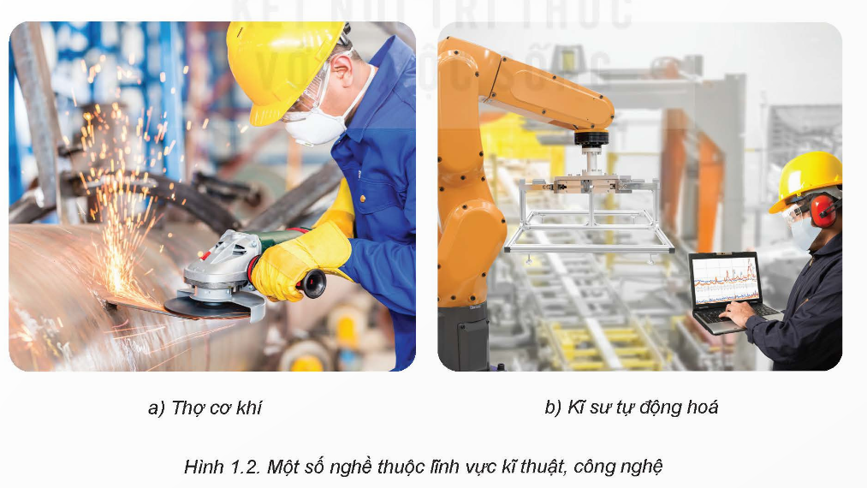  - GV trình chiếu cho HS xem thêm hình ảnh, video về thợ cơ khí và kĩ sư tự động hóa:  + Thợ cơ khí:  https://www.youtube.com/watch?v=-imvEyHSezE  + Kĩ sư tự động hóa:  https://www.youtube.com/watch?v=jXEsWbKYrHc  Nhiệm vụ 1: Đặc điểm của ngành nghề trong lĩnh vực kĩ thuật, công nghệ  - GV giới thiệu cho HS: 18 ngành nghề trong lĩnh vực kĩ thuật, công nghệ:  - GV yêu cầu các nhóm tiếp tục thảo luận, khai thác thông tin mục II.1 SGK tr.8 và trả lời câu hỏi: Nêu đặc điểm của các ngành nghề trong lĩnh vực kĩ thuật, công nghệ.  Bước 2: HS tiếp nhận, thực hiện nhiệm vụ học tập  - HS thảo luận nhóm, khai thác hình ảnh, thông tin trong mục, hoàn thành Phiếu học tập số 3 và trả lời câu hỏi.  - GV quan sát, hướng dẫn, hỗ trợ HS (nếu cần thiết).  Bước 3: Báo cáo kết quả hoạt động, thảo luận  - GV mời đại diện 2 nhóm lần lượt nêu đặc điểm nghề nghiệp của những người trong hình theo Phiếu học tập số 3 (Đính kèm phía dưới Nhiệm vụ 1).  - GV mời đại diện 1 – 2 HS nêu đặc điểm của các ngành nghề trong lĩnh vực kĩ thuật, công nghệ.  Bước 4: Đánh giá kết quả thực hiện nhiệm vụ học tập  - GV nhận xét, hoàn chính Phiếu học tập số 3.  - GV hướng dẫn HS chốt kiến thức và ghi bài về đặc điểm của các ngành nghề trong lĩnh vực kĩ thuật, công nghệ.  - GV chuyển sang nhiệm vụ mới. | II. Đặc điểm, yêu cầu chung của các ngành nghề trong lĩnh vực kĩ thuật, công nghệ  1. Đặc điểm của ngành nghề trong lĩnh vực kĩ thuật, công nghệ  - Sản phẩm lao động:  + Sản phẩm cơ khí, điện tử kĩ thuật cao.  + Thiết bị tự động hóa, các ứng dụng, phần mềm sử dụng cho các thiết bị điện tử.  - Đối tượng lao động: Vận dụng kiến thức toán học, khoa học tự nhiên, kĩ thuật, khoa học công nghệ vào quá trình thiết kế, bảo trì, sáng tạo những ứng dụng phần mềm, thiết bị máy móc trong hệ thống cơ khí.  - Môi trường làm việc:  + Năng động, hiện đại, luôn, thử thách.  + Tiềm ẩn nguy cơ tai nạn cao.  + Tiếp xúc với các thiết bị công nghệ hiện đại, áp lực công việc lớn.
  PHIẾU HỌC TẬP SỐ 3
  Nghề nghiệp | Sản phẩm lao động | Đối tượng lao động | Môi trường làm việc | Năng lực | Phẩm chất
  Thợ cơ khí
  Kĩ sư tự động hóa
   | 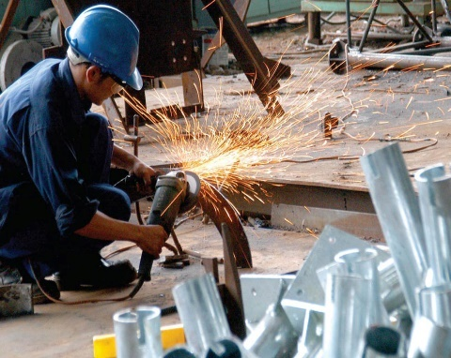
   | 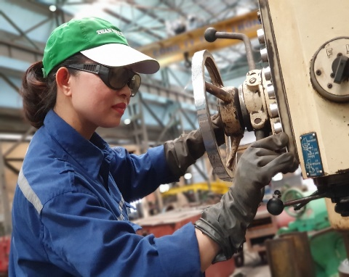
   | 
   | 
  1. Ngành công nghệ sau thu hoạch.  4. Ngành công nghệ kĩ thuật tự động.  5. Ngành cơ khí.  6. Ngành cơ khí – kĩ thuật chế tạo.  7. Ngành cơ khí tự động và rô-bốt.  8. Ngành cơ điện tử.  9. Ngành cơ kĩ thuật.  10. Ngành cơ tin kĩ thuật.  11. Ngành điện – điện tử. | 2. Ngành điện tử - viễn thông.  3. Ngành địa lí.  12. Ngành địa kĩ thuật – địa môi trường.  13. Ngành điện tự động tàu thủy.  14. Ngành điều khiển tự động.  15. Ngành hệ thống thông tin.  16. Ngành hóa học.  17. Ngành hải dương học – khí tượng – thủy văn.  18. Ngành khoa học máy tính.
PHIẾU HỌC TẬP SỐ 3
Nghề nghiệp | Sản phẩm lao động | Đối tượng lao động | Môi trường làm việc | Năng lực | Phẩm chất
Thợ cơ khí | Sản phẩm cơ khí. | Thiết kế, bảo trì thiết bị máy móc trong hệ thống cơ khí. | Môi trường làm việc tiềm ẩn nguy cơ tai nạn cao. | - Có khả năng sử dụng các phương tiện, thiết bị đúng cách và hiệu quả, có năng lực.  - Đủ sức khỏe để làm việc lâu dài.  - Chống chỉ định y học với người bị bệnh phổi, hen phế quản, nhiễm xạ cơ thể. | - Có tính kỉ luật, ý thức tuân thủ quy định, quy tắc trong quy trình làm việc; đảm bảo trong an toàn lao động.  - Cần cù, chăm chỉ, trung thực, chịu được áp lực công việc và nhiệm vụ được giao.  - Có ý thức phấn đấu, rèn luyện, học tập, phát triển nghề nghiệp chuyên môn.
Kĩ sư tự động hóa | Thiết bị tự động hóa. | Thiết kế, sáng tạo ứng dụng, phần mềm phục vụ cho ngành công nghiệp. | - Môi trường làm việc năng động, hiện đại, luôn biến đổi và thử thách.  - Tiếp xúc với các thiết bị công nghệ hiện đại. | - Có năng lực tự học, tự nghiên cứu, đổi mới sáng tạo.  - Có khả năng học tập ngoại ngữ, tin học. | - Có tính kỉ luật, ý thức tuân thủ các quy định, quy tắc trong quá trình làm việc.  - Đảm bảo trong an toàn lao động.

Nhiệm vụ 2: Yêu cầu chung của các ngành nghề trong lĩnh vực kĩ thuật, công nghệ  Bước 1: GV chuyển giao nhiệm vụ học tập  - GV yêu cầu HS tiếp tục thảo luận theo 4 nhóm đã được phân công ở Nhiệm vụ 1.  - GV giao nhiệm vụ cho các nhóm:  Khai thác thông tin mục II.2 SGK tr.8 và trả lời câu hỏi: Nêu yêu cầu chung của các ngành nghề trong lĩnh vực kĩ thuật, công nghệ.  - GV hướng dẫn HS đọc mục Kết nối nghề nghiệp SGK tr.9 kết hợp xem video để hiểu rõ hơn về công việc, môi trường làm việc, yêu cầu công việc của nghề lập trình viên.  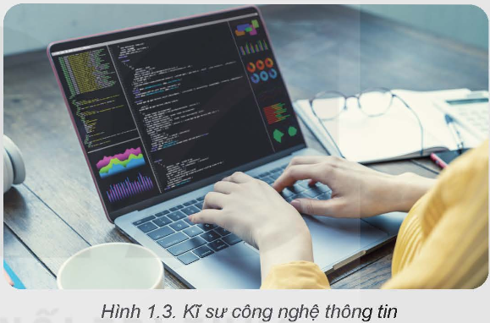  https://www.youtube.com/watch?v=lFXPQS9tEN4  Bước 2: HS tiếp nhận, thực hiện nhiệm vụ học tập  - HS thảo luận nhóm, khai thác hình ảnh, thông tin trong mục, và trả lời câu hỏi.  - GV quan sát, hướng dẫn, hỗ trợ HS (nếu cần thiết).  Bước 3: Báo cáo kết quả hoạt động, thảo luận  - GV mời đại diện 2 nhóm lần lượt nêu yêu cầu của các ngành nghề trong lĩnh vực kĩ thuật, công nghệ.  - GV yêu cầu các HS khác lắng nghe, nhận xét, bổ sung ý kiến (nếu có).  Bước 4: Đánh giá kết quả thực hiện nhiệm vụ học tập  GV hướng dẫn HS chốt kiến thức và ghi bài về yêu cầu của các ngành nghề trong lĩnh vực kĩ thuật, công nghệ. | 2. Yêu cầu chung của các ngành nghề trong lĩnh vực kĩ thuật, công nghệ  - Năng lực:  + Trình độ chuyên môn:  - Hiểu biết về các nguyên lí cơ bản của ngành nghề kĩ thuật, công nghệ.  - Có khả năng sử dụng các phương tiện, thiết bị đúng cách, hiệu quả.  - Có năng lực,.  + Có khả năng làm việc độc lập, làm việc theo nhóm.  + Có khả năng tự học, tự nghiên cứu, đổi mới sáng tạo; học tập ngoại ngữ, tin học.  + Đủ sức khỏe làm việc lâu dài trong điều kiện của các tổ chức công nghiệp, doanh nghiệp sản xuất, các công ty công nghệ; chống chỉ định y học với người bệnh phổi, hen phế quản, nhiễm xạ cơ thể.  - Phẩm chất:  + Có tỉnh kỉ luật, ý thức tuân thủ quy định, quy tắc trong quy trình làm việc; có ý thức bảo vệ môi trường, đảm bảo an toàn lao động.  + Cần cù, chăm chỉ, trung thực, chịu được áp lực công việc, nhiệm vụ được giao.  + Có ý thức phấn đấu, rèn luyện, học tập phát triển nghề nghiệp, chuyên môn.
C. HOẠT ĐỘNG LUYỆN TẬP
a. Mục tiêu: Thông qua hoạt động, HS:
- Củng cố kiến thức đã học về Nghề nghiệp trong lĩnh vực kĩ thuật và công nghệ.
- Phân tích được đặc điểm, yêu cầu của các ngành nghề trong lĩnh vực kĩ thuật, công nghệ.
b. Nội dung:
- GV cho HS làm Phiếu bài tập trắc nghiệm về Nghề nghiệp trong lĩnh vực kĩ thuật và công nghệ.
- GV yêu cầu HS thảo luận nhóm, thực hiện nhiệm vụ: Lựa chọn 3 nghề thuộc lĩnh vực kĩ thuật, công nghệ mà em biết, mô tả những đặc điểm của nghề nghiệp đó.
c. Sản phẩm:
- HS chọn đáp án đúng cho mỗi câu hỏi trắc nghiệm.
- HS mô tả những đặc điểm của nghề nghiệp thuộc lĩnh vực kĩ thuật, công nghệ mà em biết.
d. Tổ chức thực hiện:
Nhiệm vụ 1. Trả lời câu hỏi trắc nghiệm
Bước 1: GV chuyển giao nhiệm vụ học tập
- GV tổ chức cho HS trả lời nhanh một số câu hỏi trắc nghiệm tổng kết bài học Nghề nghiệp trong lĩnh vực kĩ thuật và công nghệ.
- GV lần lượt đọc câu hỏi:
Câu 1: Yêu cầu chung về phẩm chất của các ngành nghề trong lĩnh vực kĩ thuật, công nghệ là:
A. có khả năng làm việc độc lập, làm việc nhóm.
B. có ý thức phấn đấu, rèn luyện, học tập và phát triển chuyên môn.
C. có năng lực tự học, tự nghiên cứu.
D. có khả năng sử dụng phương tiện, thiết bị đúng cách.
Câu 2: Đặc điểm về sản phẩm lao động của các ngành nghề trong lĩnh vực kĩ thuật, công nghệ là
A. tiếp xúc nhiều với các thiết bị công nghệ hiện đại.
B. sáng tạo những ứng dụng, phần mềm phục vụ cho các lĩnh vực đời sống.
C. trực tiếp tạo ra các phần mềm sử dụng cho các thiết bị điện tử.
D. hiện đại, luôn biến đổi và đầy thử thách.
Câu 3: Nghề nghiệp là gì?
A. Nghề nghiệp là một công việc mang lại thu nhập không ổn định.
B. Nghề nghiệp là tập hợp các công việc gắn bó một thời gian với cá nhân.
C. Nghề nghiệp là một việc làm có tính chất không ổn định.
D. Nghề nghiệp là tập hợp các công việc được xã hội công nhận.
Câu 4: Chọn phát biểu sai về đặc điểm môi trường làm việc của các ngành nghề trong lĩnh vực kĩ thuật, công nghệ?
A. Môi trường làm việc năng động, hiện đại, luôn biến đổi và đầy thử thách.
B. Vận dụng các nguyên lí vật lí, kĩ thuật, khoa học công nghệ cao.
C. Đối với lĩnh vực kĩ thuật môi trường làm việc tiềm ẩn nguy cơ tai nạn cao.
D. Tiếp xúc nhiều với các thiết bị, công nghệ hiện đại, áp lực công việc lớn.
Câu 5: Chọn phát biểu đúng về ý nghĩa của việc chọn đúng nghề của mỗi người đối với xã hội?
A. Chọn đúng nghề, học đúng ngành và làm đúng chuyên môn sẽ giảm thiểu tình trạng thất nghiệp.
B. Chọn đúng nghề sẽ giúp cá nhân nhanh chóng có được cơ hội việc làm.
C. Có nghề nghiệp ổn định là cơ hội để mỗi cá nhân xây dựng được kế hoạch gia đình tương lai một cách chắc chắn.
D. Chọn nghề đúng sở thích, cá tính là nền tảng để có được sự hài lòng, hạnh phúc với công việc mình đã chọn.
Câu 6: Tầm quan trọng của nghề nghiệp đối với con người là:
A. tạo ra sản phẩm vật chất đáp ứng nhu cầu ngày càng cao của xã hội.
B. tạo ra sản phẩm tinh thần đáp ứng nhu cầu ngày càng cao của xã hội.
C. tạo môi trường để chúng ta phát triển nhân cách, phát huy năng lực, sở trường.
D. góp phần thúc đẩy phát triển kinh tế, đem lại phồn vinh cho xã hội.
Câu 7: Chọn phát biểu sai về nghề nghiệp?
A. Là một việc làm có tính chất ổn định.
B. Mang lại thu nhập ổn định và tạo nên giá trị cho bản thân.
C. Tạo ra sản phẩm vật chất hay tinh thần đáp ứng nhu cầu xã hội.
D. Gắn bó tạm thời với mỗi người.
Câu 8: Chọn phát biểu sai về ý nghĩa của việc chọn đúng nghề nghiệp đối với cá nhân?
A. Tăng các nguy cơ mất an toàn lao động.
B. Tạo nguồn thu nhập đảm bảo nuôi sống bản thân.
C. Tạo nguồn thu nhập đảm bảo nuôi sống gia đình.
D. Giúp nhanh chóng thích ứng và phát triển nghề nghiệp.
Bước 2: HS tiếp nhận, thực hiện nhiệm vụ học tập
- HS vận dụng kiến thức đã học về nghề nghiệp trong lĩnh vực kĩ thuật và công nghệ để trả lời câu hỏi.
- GV quan sát, hướng dẫn, hỗ trợ HS (nếu cần thiết).
Bước 3: Báo cáo kết quả hoạt động, thảo luận
- GV mời đại diện 8 HS lần lượt đọc đáp án.
- GV yêu cầu các HS khác lắng nghe, đọc đáp án khác (nếu có).
Bước 4: Đánh giá kết quả thực hiện nhiệm vụ học tập
- GV nhận xét, đánh giá và chốt đáp án:

Câu hỏi | 1 | 2 | 3 | 4
Đáp án | B | C | D | B
Câu hỏi | 5 | 6 | 7 | 8
Đáp án | A | C | D | A
- GV chuyển sang nhiệm vụ mới mới.
Nhiệm vụ 2: Lựa chọn 3 nghề thuộc lĩnh vực kĩ thuật, công nghệ mà em biết, mô tả những đặc điểm của nghề nghiệp đó
Bước 1: GV chuyển giao nhiệm vụ học tập
- GV yêu cầu HS thảo luận theo nhóm (3 HS/nhóm).
- GV giao nhiệm vụ cụ thể cho các nhóm: Lựa chọn 3 nghề thuộc lĩnh vực kĩ thuật, công nghệ mà em biết, mô tả những đặc điểm của nghề nghiệp đó.
Nghề nghiệp | Sản phẩm lao động | Đối tượng lao động | Môi trường làm việc | Năng lực | Phẩm chất
Bước 2: HS tiếp nhận, thực hiện nhiệm vụ học tập
- HS liên hệ thực tế, vận dụng hiểu biết của bản thân kết hợp sưu tầm trên sách, báo, internet và hoàn thành bảng mẫu.
- GV quan sát, hướng dẫn, hỗ trợ HS (nếu cần thiết).
Bước 3: Báo cáo kết quả hoạt động, thảo luận
- GV mời đại diện 3 nhóm lần lượt trình bày 3 nghề thuộc lĩnh vực kĩ thuật, công nghệ mà em biết, mô tả những đặc điểm của nghề nghiệp đó theo bảng mẫu.
- GV yêu cầu các nhóm khác lắng nghe, nhận xét, bổ sung ý kiến (nếu có).
Bước 4: Đánh giá kết quả thực hiện nhiệm vụ học tập
- GV nhận xét, đánh giá và chỉnh sửa bảng thống kê của các nhóm (nếu cần thiết).
- GV lấy ví dụ:

Nghề nghiệp | Sản phẩm lao động | Đối tượng lao động | Môi trường làm việc | Năng lực | Phẩm chất
Lập trình viên | Các ứng dụng, phần mềm sử dụng cho các thiết bị điện tử. | Sáng tạo những ứng dụng, phần mềm. | - Môi trường làm việc năng động, nhiều cơ hội học hỏi, nâng cao trình độ chuyên môn.  - Làm việc với nhiều máy móc, thiết bị hiện đại, luôn được tiếp cận với các thành tựu mới nhất của khoa học công nghệ. | - Hiểu biết và vận dụng thành thạo các ngôn ngữ lập trình, máy vi tính.  - Luôn học hỏi, cập nhật kiến thức, kĩ năng.  - Yêu thích khoa học máy tính và các thành tựu mới về khoa học, công nghệ. | Khả năng làm việc độc lập với cường độ cao, chịu được thử thách và áp lực công việc.
Kĩ sư điện | Linh kiện, động cơ, thiết bị. | Xây dựng, bảo trì và sửa chữa hệ thống điện. | - Môi trường làm việc năng động, nhiều cơ hội học hỏi, nâng cao trình độ chuyên môn.  - Làm việc với nhiều máy móc, thiết bị hiện đại, luôn được tiếp cận với các thành tựu mới nhất của khoa học công nghệ. | - Hiểu biết và vận dụng thành thạo nguyên lí cơ bản của ngành nghề.  - Luôn học hỏi, cập nhật kiến thức, kĩ năng. | Khả năng làm việc độc lập với cường độ cao, chịu được thử thách và áp lực công việc.
Kĩ sư điện tử | Hệ thống điện tử, thiết bị tự động hóa. | Xây dựng, bảo trì và sửa chữa hệ thống điện tử. | - Môi trường làm việc năng động, nhiều cơ hội học hỏi, nâng cao trình độ chuyên môn.  - Làm việc với nhiều máy móc, thiết bị hiện đại, luôn được tiếp cận với các thành tựu mới nhất của khoa học công nghệ. | - Hiểu biết và vận dụng thành thạo quy trình kĩ thuật điện tử.  - Luôn học hỏi, cập nhật kiến thức, kĩ năng. | Khả năng làm việc độc lập với cường độ cao, chịu được thử thách và áp lực công việc.
- GV chuyển sang nội dung mới.
D. HOẠT ĐỘNG VẬN DỤNG
a. Mục tiêu: Thông qua hoạt động, HS vận dụng được kiến thức đã học vào thực tế để phân biệt được các ngành nghề trong lĩnh vực kĩ thuật và công nghệ; biết cách bổ sung thêm các thông tin liên quan đến ngành nghề này.
b. Nội dung: GV yêu cầu HS làm việc cá nhân, thực hiện nhiệm vụ: Lựa chọn nghề nghiệp em quan tâm, tìm kiếm các thông tin liên quan và giới thiệu về nghề nghiệp đó.
c. Sản phẩm: Các thông tin liên quan đến nghề nghiệp HS quan tâm.
d. Tổ chức thực hiện:
Bước 1: GV chuyển giao nhiệm vụ học tập
- GV yêu cầu HS làm việc cá nhân, thực hiện nhiệm vụ: Lựa chọn nghề nghiệp em quan tâm, tìm kiếm các thông tin liên quan và giới thiệu về nghề nghiệp đó.
- GV hướng dẫn HS tìm kiếm các thông tin về:
+ Tên nghề.
+ Mô tả công việc.
+ Yêu cầu trình độ.
+ Yêu cầu năng lực.
+ Vị trí việc làm.
+ Xu hướng phát triển.
Bước 2: HS tiếp nhận, thực hiện nhiệm vụ học tập
- HS sưu tầm thông tin trên sách, báo internet và hoàn thành bài tập.
- GV hỗ trợ, hướng dẫn HS (trong quá trình thực hiện).
Bước 3: Báo cáo kết quả hoạt động, thảo luận
HS làm báo cáo tại nhà, nộp sản phẩm vào tiết học sau.
Bước 4: Đánh giá kết quả thực hiện nhiệm vụ học tập
GV nhận xét, đánh giá, kết thúc tiết học.
HƯỚNG DẪN VỀ NHÀ
- Ôn lại kiến thức đã học:
+ Khái niệm nghề nghiệp; tầm quan trọng của nghề nghiệp đối với con người và xã hội; ý nghĩa của việc chọn đúng nghề nghiệp của mỗi người.
+ Đặc điểm, yêu cầu chung của các ngành nghề trong lĩnh vực kĩ thuật, công nghệ.
- Hoàn thành bài tập phần Vận dụng.
- Đọc và tìm hiểu trước nội dung Bài 2: Cơ cấu hệ thống giáo dục quốc dân.

